**CCF深圳分部**

**科学研究的产业转化之路（智能驾驶）专题论坛**

**邀请函**

时间：2017年3月24日(星期五)15:00-17:40

地点：深圳市南山区西丽大学城学苑大道1068号

主办单位：CCF深圳分部、中科院先进院数字所、深圳市南山科技事务所

执行主席：冯圣中 郑毅

**智能汽车是汽车行业有史以来最大的一次技术革命，必将深刻地改变经济社会运行方式，智能驾驶技术及自动控制、人工智能、视觉计算等技术。包括美国、日本、德国、新加坡、中国等在内的国家和地区都在进一步加快无人驾驶领域的布局。同时，智能驾驶法律法规的坚冰也逐渐消融，无人驾驶产业化有望驶入快车道。**

**面对智能驾驶产业方面的巨大机遇，CCF深圳分部拟于2017年3月24日在举办科学研究的产业转化之路（智能驾驶）专题论坛，本次会议将邀请国内知名专家就相关内容做特邀专家报告。欢迎到场参与论坛讨论。**

**程 序**

本次活动需要提前注册，参会人员请在22日前联系主办方，以便确定席位。并请针对活动主题准备3-5分钟发言。

**14:30-15:00 集合、参观展厅**

**15:00-16:00 特邀报告**

特邀讲者：龚建伟 北京理工大学智能车辆研究所 教授

演讲题目：自动驾驶展望

特邀讲者：关志超 深圳市综合交通运行指挥中心 总工程师

演讲题目：城市交通管理与规划

**16:00-17:40 圆桌论坛 智能驾驶产业之路**

**17:40 会议结束**

**特邀嘉宾介绍**

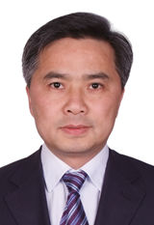**报告1：自动驾驶展望**

演讲者：龚建伟

龚建伟，北京理工大学智能车辆研究所教授。1992年本科毕业于国防科技大学，2002年北京理工大学获工学博士学位，2011-2012年麻省理工学院机器人车辆课题组访问研究。自1997年开始在北京理工大学从事无人驾驶车辆理论与技术研究。智能驾驶领域负责重大基础研究项目、国家自然基金重点项目、车辆企业合作项目多项，专利成果形成自动驾驶控制系统、遥操作无人系统系列产品。2009年至2016年一直带队参加“中国智能车未来挑战赛”，获得第1名、第2名等多项奖励。著有《无人驾驶车辆模型预测控制》、《无人驾驶汽车概论》等多部著作。研究团队为无人车技术工业和信息化部重点实验室、地面无人机动平台国防科技创新团队、电动车辆国家工程中心。

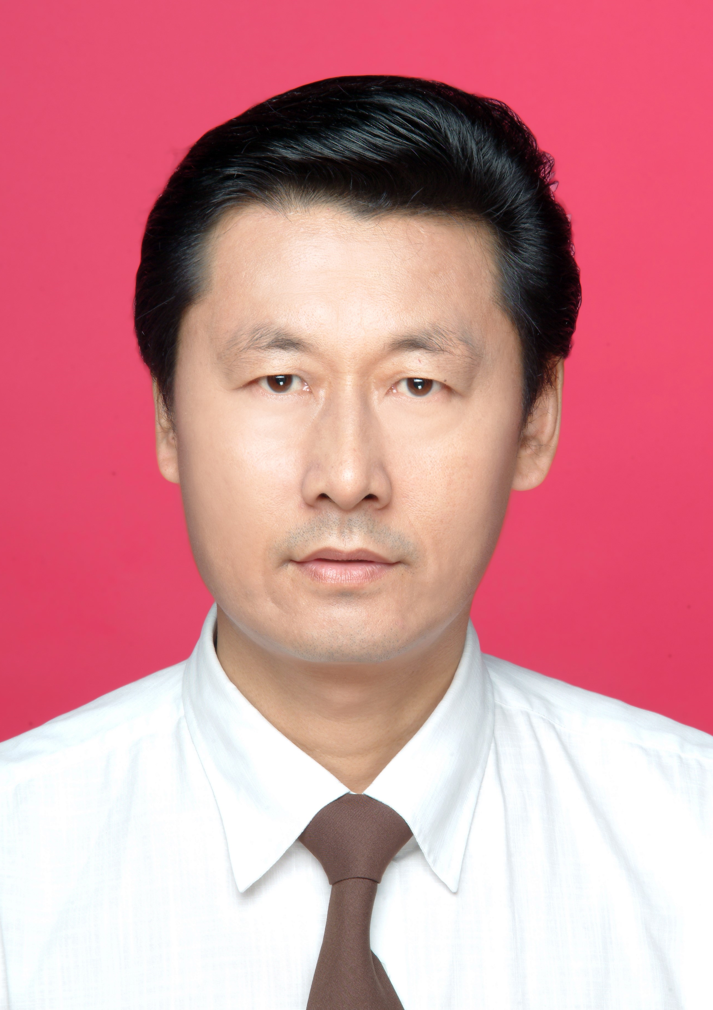**报告2：城市交通规划与管理**

演讲者：关志超

关志超，深圳市综合交通运行指挥中心总工程师。广东省智慧交通车联网工程技术研究中心学术委员会主任，深圳市交通控制与仿真工程中心主任。国务院科技专家委专家、国家科学技术奖专家委专家、国家863现代交通领域专家、交通运输部信息化专家、工业和信息化部产业化专家、中国智能交通协会常务理事/城市交通领域专家、中国电信集团公司行业专家、深圳市智能交通行业领军人才。清华大学深圳研究生院、武汉大学、哈尔滨工业大学深圳研究生院、深圳大学等兼职教授，中国科学院深圳先进技术研究院特聘研究员。

主持1000万元以上智能交通领域科研与大型系统工程30余项，其中：国家“11.5”科技支撑计划配套项目1项；住房和城乡建设部、交通运输部、海关总署科技计划项目等15项。核心期刊发表论文70余篇，国际学术会议上宣读论文10余次，出版专著6部，参编高等学校交通信息工程系列教材20部，获国家省部级奖项12项、深圳科技创新奖8项。

**交通信息**

* 中国科学院深圳先进技术研究院（国家超级计算深圳中心）
* 地址：深圳市南山区西丽大学城学苑大道1068号
* 总机：+86 755 8639 2317

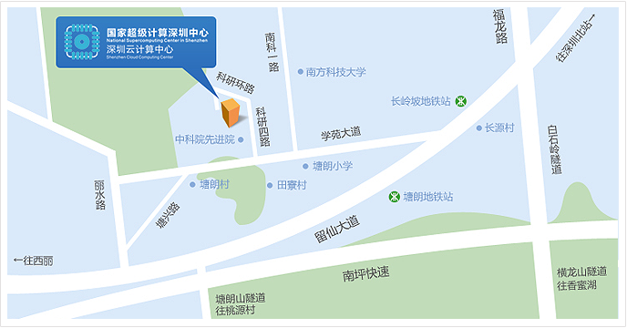

**会务联系**

* 联系人：赵永刚 先生
* 办公电话：0755-86392317
* 手机：18664366564
* 邮箱：[zhao.yg@siat.ac.cn](mailto:zhao.yg@siat.ac.cn)

**报名回执**

以下是我们的报名回执，请您于2017年3月20日前邮件回复到[zhao.yg@siat.ac.cn](mailto:zhao.yg@siat.ac.cn)是否参加

|  |  |  |  |
| --- | --- | --- | --- |
| **报名回执** | | | |
| 姓名 |  | 手机号 |  |
| 机构/公司 |  | 职务 |  |
| 关注领域 |  | 是否参加会后用餐 |  |
| **报名回执** | | | |
| 姓名 |  | 手机号 |  |
| 机构/公司 |  | 职务 |  |
| 关注领域 |  | 是否参加会后用餐 |  |
| **报名回执** | | | |
| 姓名 |  | 手机号 |  |
| 机构/公司 |  | 职务 |  |
| 关注领域 |  | 是否参加会后用餐 |  |